Sík Sándor: A napkeleti bölcsek

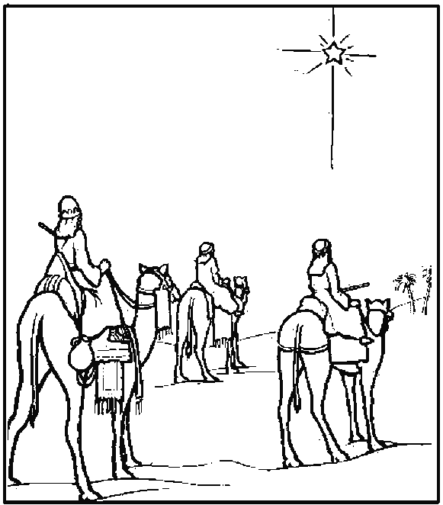
Ama csillag után.
A holdsugaras hideg éjszakában,
Mint egy fehérlő, csendes álom,
Úgy vonult el a komoly karaván.
És elől ment a három.
A sziklás föld mogorván és kopáron Feküdt el lábaik alatt.
Méltóságos sora a száz tevének
A harmaton halkan haladt.
És mintha fehér árnyak lengenének,
Úgy vonult végig a fehér sereg
A völgyön, ahol nem nőttek virágok,
S a városon, ahol az emberek
Nem virrasztottak és nem énekeltek.
S ahol nem látta őket senkisem.
És így suhant el csendesen
Életre éledt vágya Napkeletnek
Az ezredéves éjszakán.
Ama csillag után.

Sík Sándor: A napkeleti bölcsek
Ama csillag után.
A holdsugaras hideg éjszakában,
Mint egy fehérlő, csendes álom,
Úgy vonult el a komoly karaván.
És elől ment a három.
A sziklás föld mogorván és kopáron Feküdt el lábaik alatt.
Méltóságos sora a száz tevének
A harmaton halkan haladt.
És mintha fehér árnyak lengenének,
Úgy vonult végig a fehér sereg
A völgyön, ahol nem nőttek virágok,
S a városon, ahol az emberek
Nem virrasztottak és nem énekeltek.
S ahol nem látta őket senkisem.
És így suhant el csendesen
Életre éledt vágya Napkeletnek
Az ezredéves éjszakán.
Ama csillag után.

